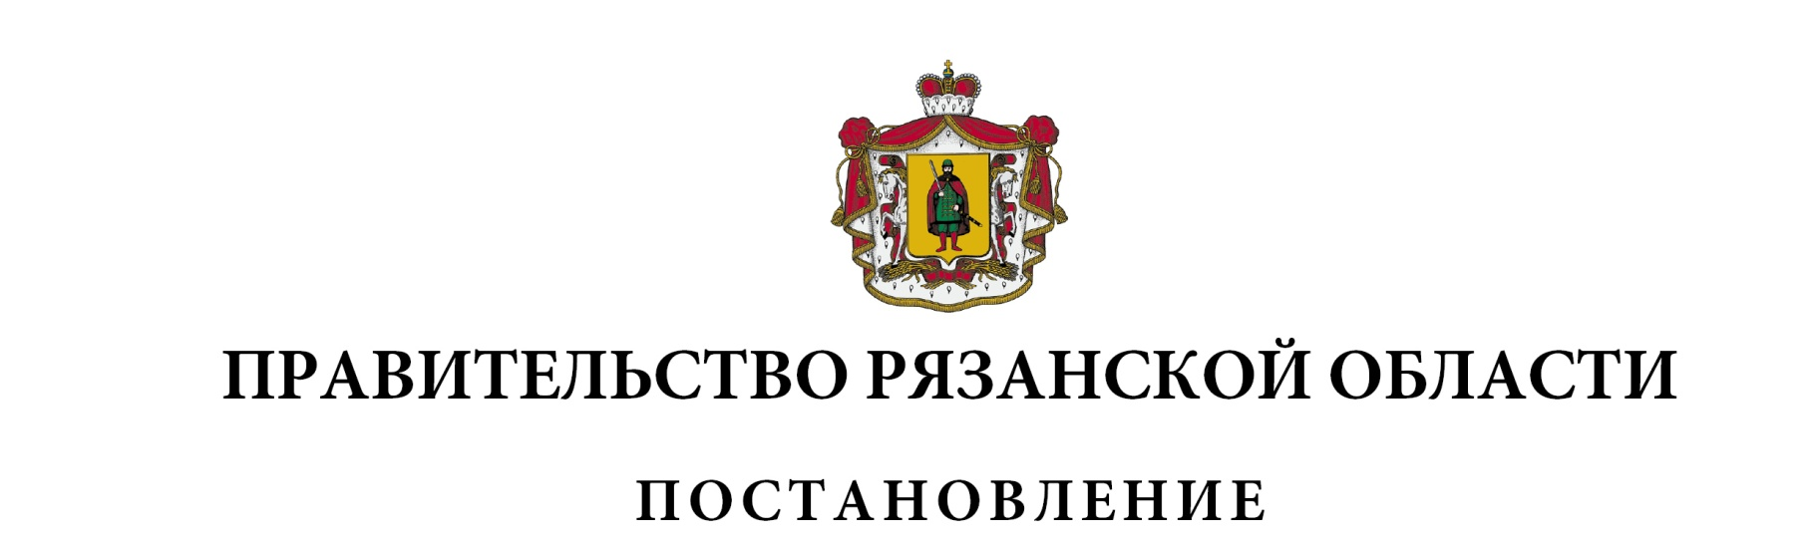
от 28 декабря 2021 г. № 411

О внесении изменений в постановление Правительства Рязанской
области от 26 ноября 2019 г. № 377 «Об утверждении Правил,
устанавливающих общие требования к формированию,
предоставлению и распределению субсидий из областного
бюджета местным бюджетам» (в редакции постановлений
Правительства Рязанской области от 18.12.2019 № 407,
от 02.03.2020 № 29, от 07.05.2020 № 100, от 18.06.2020
№ 143, от 24.08.2020 № 208, от 01.12.2020 № 323, от
22.12.2020 № 353, от 29.12.2020 № 375, от 02.03.2021
№ 26, от 23.03.2021 № 60, от 08.06.2021 № 145)

Правительство Рязанской области ПОСТАНОВЛЯЕТ:
1. Внести в приложение к постановлению Правительства Рязанской области от 26 ноября 2019 г. № 377 «Об утверждении Правил, устанавливающих общие требования к формированию, предоставлению и распределению субсидий из областного бюджета местным бюджетам» изменения, изложив пункты 16, 17 таблицы приложения № 1 к Правилам, устанавливающим общие требования к формированию, предоставлению и распределению субсидий из областного бюджета местным бюджетам, в следующей редакции:
1 | 2 | 3
«16. | Субсидии бюджетам муниципальных образований Рязанской области на реализацию инициативных проектов (проектов местных инициатив) | 0,842
17. | Субсидии бюджетам муниципальных образований Рязанской области на обеспечение гарантий деятельности старост сельских населенных пунктов Рязанской области | 1,042»
2. Настоящее постановление вступает в силу с 1 января 2022 года.

Губернатор Рязанской области |  | Н.В. Любимов

